2022-2023 EĞİTİM ÖĞRETİM YILI NİSAN AYI AYLIK PLANI
DEĞERLER EĞİTİMİ | İNGİLİZCE |  |  | AYIN RENGİ |  | AYIN RAKAMI |  |  | AYIN TÜRK BÜYÜĞÜ
1.Salih Peygamberin Hayatı  2.Hadisi Şerif Cennet Cömertler yurdudur  3.Felak Suresi | Daily Routines;  Günlük Rutinler |  |  | ARA RENKLER |  | RİTMİK SAYILAR |  |  | EVLİYA ÇELEBİ
MÜZİK ETKİNLİĞİ |  |  | OYUN ETKİNLİĞİ |  |  |  | TÜRKÇE DİL ETKİNLİĞİ |  |  | AKIL VE ZEKÂ
-RİTİM ÇALIŞMASI  -VÜCUDUM  -OYNADA MİÇO  -İLKBAHAR  * |  |  | - PARKUR TOP  -MİNDER OYUNU  ,- EL GÖZ KOORDİNASYON OYUNUMUZ  -TOP OYUNU  -AKTARMA OYUNU  -DENGE OYUNU  -HAMUR VE ÇÖP ADAM  -RAKAM OYUNU |  |  |  | HİKÂYE ETKİNLİKLERİ PARMAK OYUNU TEKERLEMELER  BİLMECELER  EŞLEŞTİRME |  |  | ZE-KARE  DİKKAT PUZZLE  KARE RENK EŞLEŞTİRME  LEGO TOPLAMA  ABAKÜS VE SAYILAR  KAŞIK RENK
FEN VE DOĞAETKİNLİĞİ  SÜT VE RNEK AÇILIMI |  | MONTESSORİ ETKİNLİĞİ  RENKLER VE DAİRE  KURBAĞA  ŞEKER  TETRİS  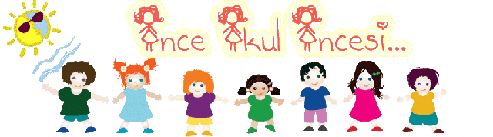 |  |  | SANAT ETKİNLİĞİ  MANDALA  TAVŞAN  ORİGAMİ  SALYANGOZ |  |  | BELİRLİ GÜN VE HAFTALAR  23 NİSAN ULUSAL EGEMENLİK VE ÇOCUK BAYRAMI  RAMAZAN BAYRAMI  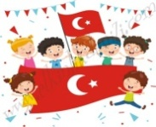
DEĞERLİ VELİMİZ;
- PAZARTESİ GÜNLERİMİZ KİTAP GÜNÜDÜR.(Çocuklarımız evden getirdikleri yaş düzeylerine uygun kitaplar okunacaktır.)
- ÇARŞAMBA GÜNLERİ PAYLAŞIM GÜNÜDÜR. (KURUYEMİŞ,MEYVE VB. )
- CUMA GÜNLERİ OYUNCAK GÜNÜDÜR. ÖĞRENCİMİZ EVDEN İSTEDİĞİ BİR OYUNCAĞI OKULA GETİREBİLİR.
BİLGİNİZE, SEVGİLERİMİZLE…
GİZEM - MELTEM ÖĞRETMEN

